Министерство науки и высшего образования Российской Федерации Федеральное государственное автономное учреждение высшего образования «Пермский национальный исследовательский политехнический университет»

ПНИПУ

Лабораторная работа  
“Равнобедренный треугольник из звездочек”

Выполнил:   
студент группы РИС-23-1б   
Мокрушин Никита Дмитриевич

Проверила:   
доцент кафедры ИТАС   
О.А. Полякова

Пермь, 2023 г.

**Условие:** Нарисовать в консоли вывода равнобедренный треугольник из «*» с основанием внизу, n – кол-во звездочек в основании

**Анализ Задачи:**

1. Проверяем введеное n на нечетность, натруальность и n должно быть больше 3-х
2. Напечатать (n+1)/2 строк(организовать внешний цикл)
3. Каждая строка состоит из подстроки « » и подстроки «*»
4. Граница – (n+1)/2

**Блок-Схема:**

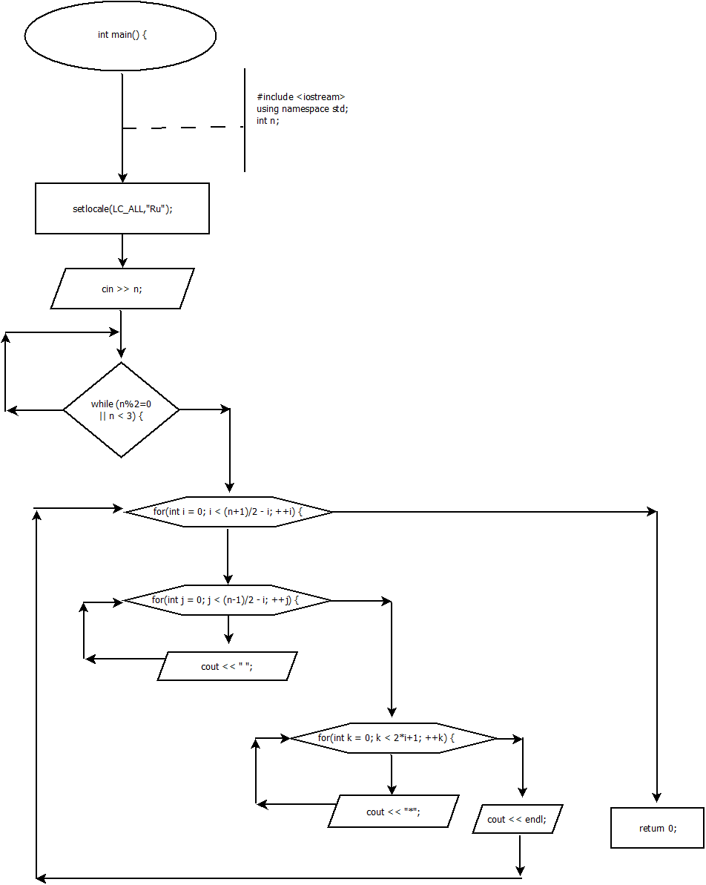

**Код на языке C++:**

#include <iostream>

using namespace std;

int main() {

setlocale(LC_ALL, "Ru");

int n;

cout << "Введите N (нечетное, натуральное, >= 3): "<< endl;

cin >> N;

while (n % 2 == 0 || n < 3) {

cin >> n;

}

for (int i = 0; i < (n + 1) / 2; ++i) {

for (int j = 0; j < (n - 1) / 2 - i; ++j) {

cout << ' ';

}

for (int k = 0; k < 2 * i + 1; ++k) {

cout << '*';

}

cout << endl;

}

return 0;

}

**Работа программы:**

Входные данные: n = 5 (в основании будет находится 5 «*», а значит будет всего 3 «этажа», на первом одна «*», на втором три «*», на третьем пять «*»)

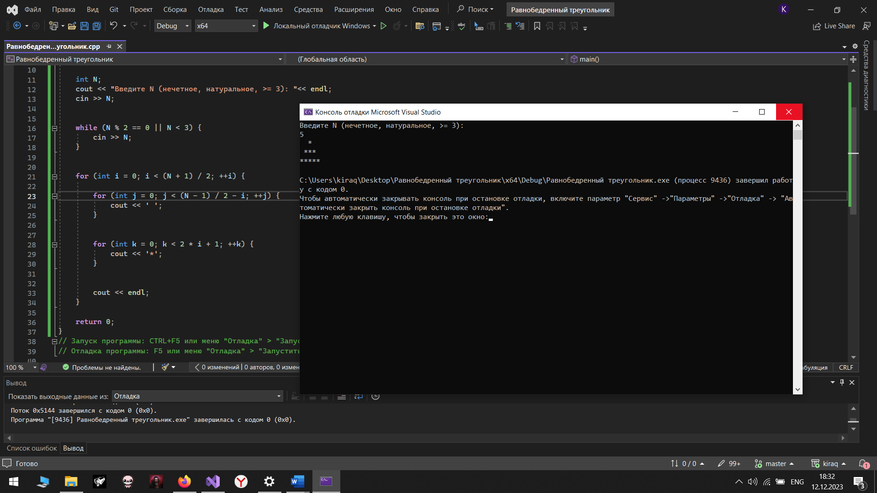

**Вывод:** Программа работает корректно, учитывая правильность построения равнобедренного треугольника.